Collision et simulation

# Configuration

## Type de simulation

On configure le RigidBody2D pour choisir son type de simulation.

### Dynamique

Configuration par défaut. Utiliser quand on veut pousser l’objet avec la gravité, on veut qu’il rebondit en cas de contact.

**Déplacement** : Forces et impulsions.

Exemples : projectiles lancés, objets tombants par gravités, certaines implémentation de personnage principal.

### Kinématique

Utiliser quand on veut bouger un objet nous-même sans force, mais que les objets dynamiques existants réagissent correctement à sa présence.

**Déplacement** : Changer la transformation directement (position, rotation, etc).

Exemples : faire un personnage principal, faire une plateforme mobile.

### Statique

Objet immobile en tout temps.

**Déplacement** : Ne jamais déplacer sous peine d’avoir des bugs.

Exemple : mur, plateformes, items immobiles

## Interaction

Pour décider qui se touche/s’ignore, on configure le RigidBody2D.

* Layer (Couche) : je fais partie de quelle catégorie
* Mask (Masque): je m’intéresse à quelle catégorie.

# Signaux de collision

Configurer le RigidBody2Dcomme suit **SINON ÇA NE MARCHERA PAS.**

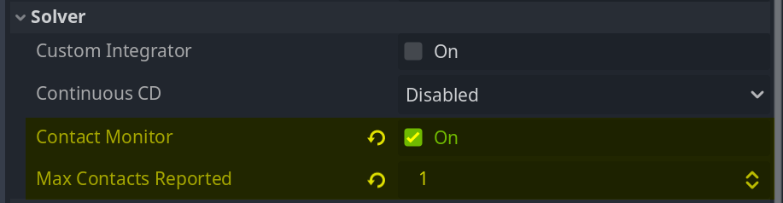

Dans le panneau Node, se brancher à un signal.